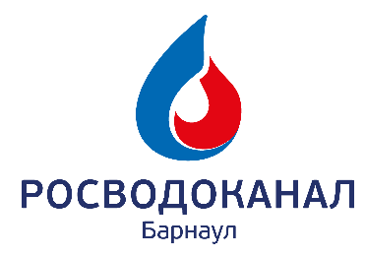
Коммерческому директору
ООО «Барнаульский Водоканал»
А.С. Звягинцеву
От____________________________
_______________________________
(ФИО)
Адрес:
______________________________
Тел____________________________
E-mail_________________________
Паспорт________________________
выдан__________________________
_______________________________

ЗАЯВЛЕНИЕ

Прошу произвести перерасчет за услуги водоснабжения и водоотведения на основании предоставленных документов на: (Необходимо указать ФИО за кого перерасчет и период перерасчета. Если перерасчет на основании показаний приборов учета к заявлению прикладывается фото счетчиков)

Прошу направлять квитанцию на электронную почту _____________________________________ без дублирования на бумажном носителе.

Согласие на обработку персональных данных

В соответствии с требованиями статьи 9 Федерального закона Российской Федерации от 27.07.2006 г. №152-ФЗ «О персональных данных», Даю добровольное согласие на обработку моих персональных данных ООО «Барнаульский водоканал», находящемуся по адресу – 656037, Алтайский край, г. Барнаул, пр. Калинина д. 116 (далее – «Оператор») с целью заключения договоров производственных работ, услуг по водоснабжению и водоотведению или других видов деятельности оператора, а также обращений связанных с деятельностью «Оператора» в другие организации, следующие персональные данные:
- фамилия, имя, отчество, адрес регистрации и места фактического проживания, контактный телефон, адрес электронной почты, индивидуальный номер налогоплательщика, паспортные данные (серия, номер, кем и когда выдан) количество человек проживающих по адресу, правоустанавливающие документы на земельный участок и жилой дом (свидетельство о праве на собственность или договор социального найма) или иные персональные данные.
Предоставляю Оператору право осуществлять действия (операции) с моими персональными данными включая сбор, систематизацию, накопление, хранение, уточнение (обновление, изменение) использование, обезличивание, блокирование персональных данных.
Оператор вправе обрабатывать мои персональные данные посредством внесения их в электронные базы данных и на бумажных носителях, включения в списки (реестры) и отчетные формы.
Я не возражаю против обмена (прием, передача) моими персональными данными между Оператором и третьими лицами в соответствии с заключенными договорами и соглашениями, в целях соблюдения моих законных прав и интересов.
Срок хранения моих персональных данных в электронных базах данных, банках данных или хранилищах данных составляет 75 (семьдесят пять) лет.
Настоящее согласие вступает и действует с момента его подписания.
Настоящее согласие может быть отозвано мною в письменной форме в любое время по моему усмотрению.

Дата Подпись

_____________________________________________________________________

